

INSTRUCTIVO
SEGUIMIENTO AL PLAN ESTRATÉGICO DE TECNOLOGÍAS DE INFORMACIÓN-PETI

Bogotá, D.C., septiembre 2025

CONTENIDO

1. INFORMACIÓN GENERAL 3
1.1. OBJETIVO: 3
1.2. ALCANCE: 3
1.3. RESPONSABLE: 3
1.4. GLOSARIO: 3
2. INSTRUMENTO DE SEGUIMIENTO AL PETI: 4
2.1. ESTRUCTURA DEL INSTRUMENTO 4
2.1.1. SECCIÓN CONTROL 4
2.1.2. SEGUIMIENTO TRIMESTRAL DE PETI 5
2.1.3. PLAN DE COMUNICACIONES PETI 7
2.1.4. ELIMINADOS 8
2.1.5. CONTROL DE VERSIONES 9
2.2. UBICACIÓN DEL INSTRUMENTO 9
3. PASOS PARA EL SEGUIMIENTO AL PETI 9
4. ANEXOS 15

INFORMACIÓN GENERAL

El Plan Estratégico de las Tecnologías de Información (en adelante PETI) de la Unidad Administrativa Especial de Rehabilitación y Mantenimiento Vial (en adelante UAERMV), despliega la estrategia de TI de la entidad. Dicho documento se encuentra alojado en SISGESTION y cuenta con un mapa de ruta que despliega los diversos proyectos que la UAERMV desarrollará en una línea de tiempo de cuatro años.

El proceso de Gestión y Estrategia de TI tiene la responsabilidad de hacer seguimiento trimestral al PETI, monitoreando tanto la ejecución de los proyectos contemplados en el mapa de ruta como el plan de comunicaciones del PETI.

OBJETIVO:

Dar a conocer el paso a paso para el seguimiento trimestral del Plan Estratégico de la Tecnologías de la Información-PETI en la Unidad Administrativa Especial de Rehabilitación y Mantenimiento Vial (UAERMV), para monitorear adecuadamente el cumplimiento a la estrategia tecnológica planteada.

  - ALCANCE:

Describir de forma detallada el diligenciamiento del seguimiento trimestral al Plan Estratégico de la Tecnologías de la Información-PETI en la Unidad Administrativa Especial de Rehabilitación y Mantenimiento Vial (UAERMV), el Instrumento de seguimiento EGTI-FM-008 Formato Seguimiento al Plan Estratégico de Tecnologías de Información -PETI que hace parte de los registros del procedimiento EGTI-PR-001 Procedimiento Formulación y Actualización del PETI, el instrumento se limita exclusivamente al registro del seguimiento de los proyectos por trimestre del PETI según la vigencia.

  - RESPONSABLE:

La Secretaria General de la UAERMV por medio del proceso de Estrategia y Gobierno de TI y el rol “Especialista en Arquitectura Empresarial”, es el responsable de llevar el seguimiento trimestral al PETI.

  - GLOSARIO:
- Alta Dirección: se denomina a los directivos de más alto rango de la Entidad.
- Dominio: Se refiere a cada uno de los seis componentes que conforman la estructura de la primera capa del diseño conceptual del Marco de Referencia. Los dominios son las dimensiones desde las cuales se debe abordar la gestión estratégica de TI. Agrupan y organizan los objetivos, áreas y temáticas relativas a las TI.
- Plan de comunicación: documento que sirve para dar a conocer la estrategia de TI, las prioridades acordadas sus implicaciones y los proyectos que materializarán la estrategia de TI y apalancarán el cumplimiento de la estrategia institucional.
- Mapa de ruta; es un documento en donde se determina los entregables y se definir el plan de transformación para la institución a partir de la definición del mapa de ruta. El mapa de ruta debe es un conjunto estructurado de acciones que define la manera de lograr los objetivos fijados en una estrategia o arquitectura objetivo.
- SharePoint: es una herramienta diseñada por Microsoft para la gestión documental y el trabajo en equipo. Está formada por una serie de productos y elementos de software que incluye funciones de colaboración, módulos de administración de procesos, módulos de búsqueda y una plataforma de administración de documentos.

INSTRUMENTO DE SEGUIMIENTO AL PETI:

  - ESTRUCTURA DEL INSTRUMENTO

El instrumento se encuentra dividido en diferentes secciones que facilitan la tarea de realizar el seguimiento al PETI.

SECCIÓN CONTROL

En la primera sección (Hoja) llamada “CONTROL”, presenta un resumen general del seguimiento realizado al mapa de ruta del PETI, en esta sección se debe diligenciar los siguientes Campos:

Campo | Descripción
Trimestre | Registrar el número del trimestre de seguimiento (ejemplo III)
Mes | Registrar el mes en el cual se realiza el seguimiento (ejemplo Marzo-2020)
Periodo | Indicar la fecha de inicio y final del trimestre en el siguiente formato DD/MM/AAAA (ejemplo: 01/04/2020 - 30/06/2020).
Avance total PETI | Presenta de manera porcentual la ejecución del PETI para los proyectos que ameriten su seguimiento en trimestre.
Link informe de seguimiento mensual proyectos | Se registran las fuentes de información tomadas para el seguimiento según el periodo del seguimiento. Esta evidencia puede ser presentada en forma de documentos, informes, cronogramas y demás información que tenga relación con los proyectos objeto del seguimiento; para facilitar el entendimiento y búsqueda de la evidencia se deben agregar los links de acceso directo al documento, informe o cronograma entre otros.
% cumplimiento actividades | Este campo se calcula dividiendo las actividades culminadas sobre las actividades totales contempladas para el periodo.
Nombre del informe | En este campo se condensa los informes que fueron tomados para realizar el seguimiento al PETI.
Observaciones | Se registran los ítems generales del informe, pero se aclara que en la Sección (hoja) “Segui-Trim” se reportan las observaciones detalladas para cada proyecto.
Acciones por desarrollar | Se reportan cada una de las acciones de mejora a efectuar dentro de los proyectos en aras de aumentar su cumplimiento y por ende el indicador relacionado con el seguimiento al PETI.

En la siguiente ilustración se visualiza un ejemplo de cómo se debe diligenciar cada uno de los campos anteriormente descriptos en el instrumento para el seguimiento periódico del PETI.

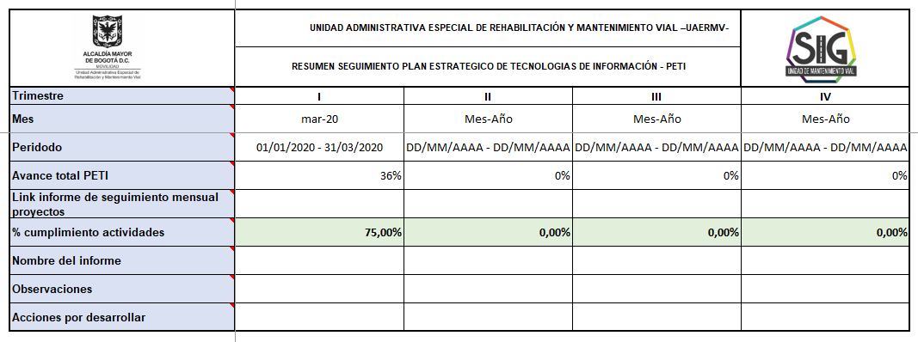
EVIDENCIA

SEGUIMIENTO TRIMESTRAL DE PETI

La siguiente sección (Hoja) del instrumento llamada “Segui-Trim” se consolida el “CUADRO DE SEGUIMIENTO TRIMESTRAL DE PETI”, donde se presenta el seguimiento a cada uno de los proyectos contemplados dentro del periodo a analizar, en el encabezado se debe registrar el trimestre del seguimiento junto con el año (Ejemplo: SEGUIMIENTO PETI-SEGUNDO TRIMESTRE DE 2025), el avance (Ejemplo: AVANCE) y el periodo del seguimiento (Ejemplo: 01/04/2025-30/06/2025). Esta sección cuenta con las siguientes columnas:

- Columna llamada “´Ítem” que hace referencia a la identificación abreviada del proyecto.
- Columna de “Descripción” donde se registra la descripción del proyecto.

Nota Aclaratoria: Los proyectos se pueden desarrollar en diferentes vigencias, sin embargo, cada vez que se actualiza el PETI, se listan todos los proyectos con sus respectivas fechas estimadas de ejecución. Dentro de los proyectos, se encuentra el plan de comunicación y el detalle de este se genera en la Sección (hoja) “Plan-comunica”.

- En la columna “Vigencia”, se revisa si fecha proyectada de inicio y de fin para cada proyecto están dentro del trimestre de seguimiento.
- La columna “dominio” hace referencia al dominio de la Arquitectura Empresarial al que pertenece el proyecto.

- La columna “Proyecto en el que se incluye”, sirve para asignar el nombre del proyecto que emplea el grupo de TI, aclarando que varios de los ítems son subproyectos de un proyecto más grande. (Por ejemplo: lo relacionado con gobierno de TI y estrategia de TI está usualmente contenido dentro del proyecto Fortalecimiento de la Política de Gobierno Digital-GODI).

- En las columnas de “Fecha de inicio” y “Fecha final” están registradas las fechas que se le asignaron a cada proyecto en el momento de actualizar el PETI.

- La columna “Ponderado Proyecto” se refiere al peso porcentual que ese proyecto tiene dentro de su respectivo dominio de AE, esto se calcula sólo para los proyectos que están dentro del trimestre objeto de seguimiento. Para la generación del ponderado se debe tener en cuenta la tabla ubicada en la parte inferior, donde se hace una distribución de los dominios incluyendo el plan de comunicaciones (Ver la siguiente ilustración).

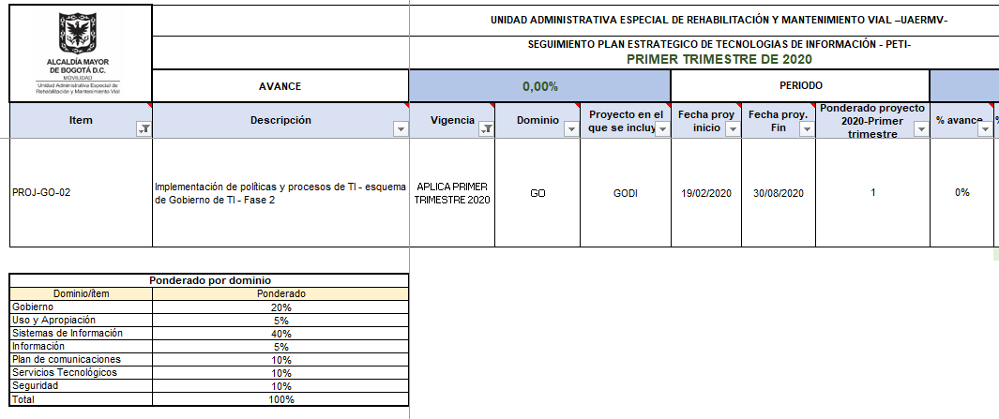
TABLA PONDERADO DOMINIOS

- La columna “%de avance” contiene el porcentaje reportado en las diferentes evidencias para el proyecto a analizar.
- La columna “% de avance del PETI” es una fórmula que incluye el ponderado del proyecto por el porcentaje de avance por el ponderado del dominio.
- La columna “Estado” contiene el estado del proyecto, puede ser: en curso, finalizado, sin iniciar, entre otros.
- La columna “Cumplimiento” que es el resultado de analizar el avance real del proyecto frente al esperado para la vigencia a evaluar y determinar si se ha dado cumplimiento o no este puede ser: Cumple o No cumple.
- En la columna “Evidencias”, se debe incluir las fuentes de donde se obtuvo el avance del proyecto, incluyendo los accesos a los a los informes, cronogramas entre otros.
- Y la última columna “Observaciones”, se encuentran generalidades del proyecto frente al cumplimiento.

PLAN DE COMUNICACIONES PETI

Esta sección (Hoja) llamada “Plan-comunica”, da a conocer las diferentes actividades que soportan la divulgación del PETI dentro de la UAERMV para la vigencia.

En la parte superior se presenta un cuadro resumen donde se puede evidenciar el porcentaje de avance del plan de comunicaciones.

El plan de comunicaciones PETI, consta de las siguientes columnas:

- Columna “#” corresponde a la numeración consecutiva de las actividades que hacen parte del plan.
- La columna “Actividad” donde se debe describir la actividad a desarrollar.
- En la columna “Producto” se especifica el resultado esperado al realizar la actividad.
- La columna “Estrategia” se incluye aquellos pasos a seguir para llegar a la obtención del objetivo de la actividad.
- La columna “grupo de interés” incluye el grupo de personas directamente implicado para el cumplimiento de las actividades.
- Las columnas “Fecha inicio” y “Fecha final” incluyen las fechas proyectadas para el inicio y fin de la actividad.
- En la columna “Responsable” es el encargado de desarrollar la actividad.
- La columna “Ponderado” corresponde al porcentaje de importancia o impacto que tiene esa actividad sobre el total de las actividades.
- En la columna “% avance” se debe ingresar el porcentaje de avance de la actividad.
- La columna “% avance real” es el resultado de la multiplicación del %avance y el ponderado, la suma de todos los avances reales da como resultado el avance real del proyecto que fue mencionado al inicio de la sección.
- La columna “Estado” se refiere al estado de la actividad, puede ser en curso, finalizado o sin iniciar.
- La columna “Evidencia” se genera con el análisis de la ejecución de cada actividad versus las fechas programadas y la columna “evidencia” incluye los links que soportan el desarrollo de la actividad.

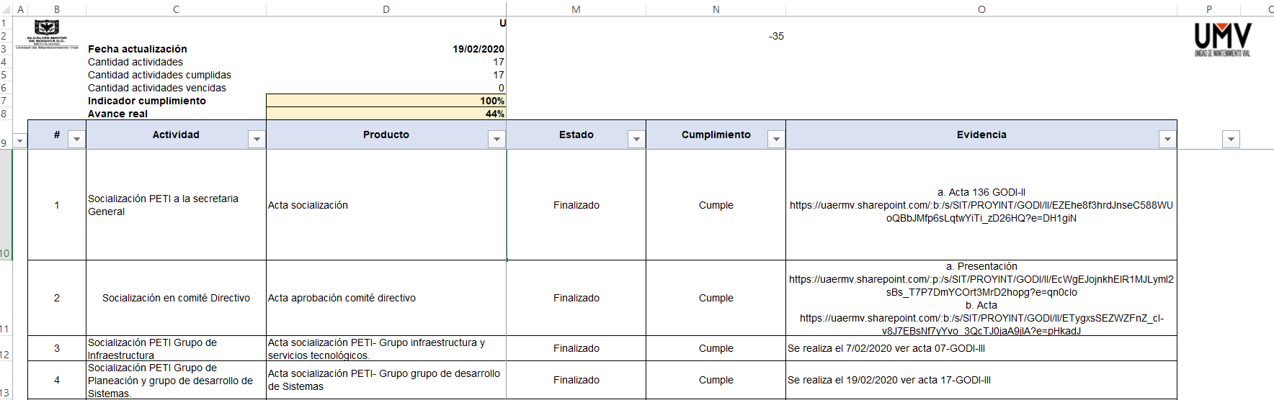

ELIMINADOS

Corresponde a la Sección (hoja) “Eliminado”, tiene como finalidad llevar el registro de los proyectos que se han ido descartando del mapa de ruta del PETI, este proceso se realiza al comienzo de un nuevo año.

Esta sección cuenta con las siguientes columnas:

- Columna llamada “´Ítem” que hace referencia a la identificación abreviada del proyecto.
- Columna de “Descripción” donde se registra la descripción del proyecto.
- En la columna “Vigencia”, se revisa si fecha proyectada de inicio y de fin para cada proyecto están dentro del trimestre de seguimiento.
- La columna “dominio” hace referencia al dominio de la Arquitectura Empresarial al que pertenece el proyecto.
- La columna “Proyecto en el que se incluye”, asignar el nombre del proyecto que emplea el grupo de TI, aclarando que varios de los ítems son subproyectos de un proyecto más grande. (Por ejemplo: lo relacionado con gobierno de TI y estrategia de TI está usualmente contenido dentro del proyecto Fortalecimiento de la Política de Gobierno Digital-GODI).
- En las columnas de “Fecha de inicio” y “Fecha final” están registradas las fechas que se le asignaron a cada proyecto en el momento de actualizar el PETI.
- La columna “Fecha de Eliminación” se registra la fecha en la cual se eliminó el proyecto del mapa de ruta del PETI.
- Y en la columna “Motivo” se debe registra la justificación de la eliminación.

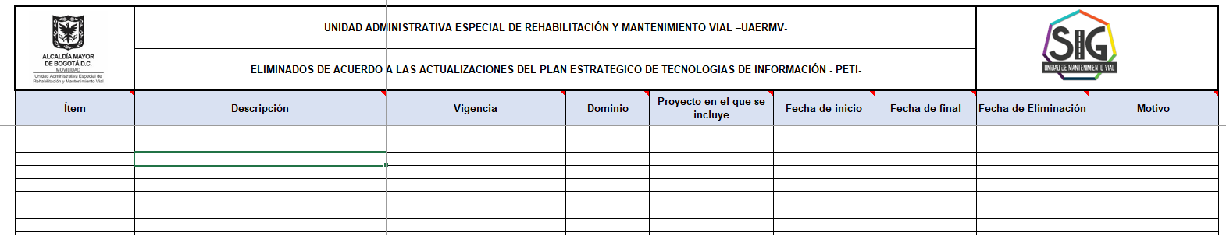

CONTROL DE VERSIONES

Esta Sección (hoja) corresponde a la “Versión” e incluye un control de las versiones de los seguimientos que se realizan trimestralmente, las columnas son:

- En la columna “Versión” se registra la versión del cambio.
- La columna “Revisión/Aprobación” permite registrar los nombres el líder o líderes que debe revisar o Aprobar el cambio.
- Columna "Fecha” diligenciar la fecha en la cual se registran los cambios (Formato aaaa/mm/dd)
- En la Columna “Responsables” colocar los nombre del personal que es responsable de hacer el cambio.
- Y finalmente en la columna “Descripción” resumir en que consistió el cambio realizado.
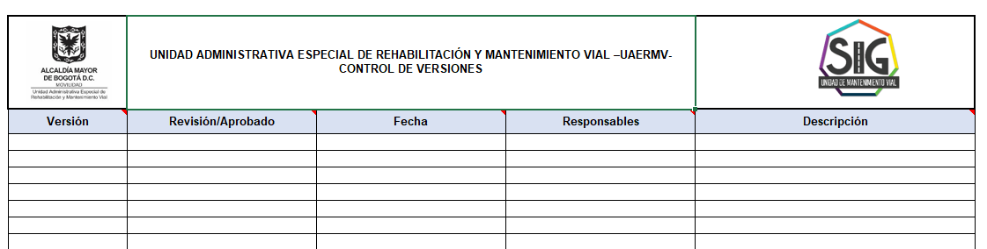

  - UBICACIÓN DEL INSTRUMENTO

Este instrumento se podrá encontrar en SISGESTION, en el proceso de Estrategia y Gobierno de TI.

PASOS PARA EL SEGUIMIENTO AL PETI

Inicialmente, se debe ingresar a la última versión del archivo de seguimiento al PETI, ubicado en el repositorio de tecnología alojado en el SharePoint tal y como se indicó en el numeral 2.2. Se debe descargar y renombrar con la versión que corresponda según el año y el mes a evaluar.

- Sección “CONTROL”

Cuando ya se haya actualizado el nombre del archivo, se debe ingresar a la sección de control del instrumento.
La sección de control, como fue explicada con anterioridad (numeral 2.1.1.), presenta un resumen del seguimiento trimestral; es necesario conservar los datos de los trimestres almacenados para llevar la trazabilidad, por esta razón se diligencia la siguiente columna para el trimestre actual y no se hace ninguna modificación dentro de las columnas de trimestres anteriores, a excepción de las celdas que contienen formulas en ellas, en estas se debe ingresar el valor calculado por la fórmula de manera manual, pero establecer la misma fórmula para la nueva columna del trimestre actual.

Después de agregar la nueva columna se debe ingresar el número del trimestre y el año al cual se va a hacer referencia en la primera celda de la columna:

Se debe tener presente que el instrumento fue planeado para ser diligenciado durante todo un año.

Para realizar el seguimiento es importante recopilar la información que detalle el avance en cada uno de los proyectos, por esto se recomienda hacer sesiones de seguimiento antes de diligenciar este instrumento; la información se presenta en los informes y cronogramas que deben ser entregados por los líderes de desarrollo, infraestructura, por los ingenieros especialistas en Gobierno digital, Arquitectura Empresarial y seguridad de la información. Generalmente el cronograma es anexado dentro del informe semanal de gestión de TI para el caso de Desarrollo, Gobierno Digital y Seguridad de la Información, e incluso los relacionados con Arquitectura Empresarial. Por su parte, el grupo de Infraestructura siempre se debe solicitar al líder dicho cronograma.

Los informes y cronogramas que son tenidos en cuenta para el seguimiento deben ser almacenados dentro de una sola carpeta en el SharePoint, es aconsejable que la ubicación de esta carpeta sea la misma que el archivo de seguimiento para mayor facilidad en la búsqueda e identificación de estos documentos.

Posteriormente, con la información y documentación evaluada se completan los campos según las especificaciones presentadas en la estructura del documento.

- Sección “Segui-Trim”

Luego, se debe ingresar a la sección de seguimiento trimestral, es necesario actualizar los campos donde se identifique el número del trimestre, el año y el periodo estos datos están en letras verdes.

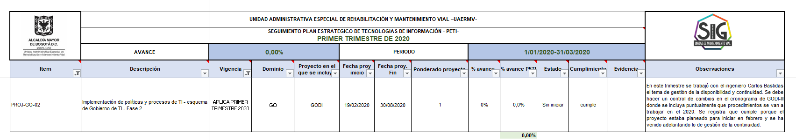

Se deben desactivar todos los filtros y ver cada una de las celdas de las columnas, seguido a esto se inicia la revisión de cada proyecto.

En el siguiente paso, se debe dirigir a las columnas que muestran las fechas de inicio y finalización del proyecto, con las fechas establecidas podrá completar la columna de vigencia, en donde se establece si el proyecto aplica para el trimestre en cuestión, si el proyecto no aplica se debe diligenciar “NA”.

La fecha de finalización de los proyectos no necesariamente corresponde a las fechas del trimestre, lo que significa que el proyecto aún no ha finalizado y se encuentra en curso así que deben ser evaluados y por ende son incluidos en el reporte del trimestre. Después de este paso, el usuario solo debe tener dos opciones dentro de la columna de Vigencia: aplica para el trimestre de seguimiento o NA; ya que el seguimiento se hará únicamente para los proyectos que aplican el usuario debe realizar el filtro para visualizar aquellos proyectos que pertenecen al trimestre en mención.

En el siguiente paso, se debe dirigir a la columna de Dominio, en esta columna se encuentran los dominios de Estrategia, Gobierno, Información, Seguridad, Sistemas de información, Servicios Tecnológicos y Uso y Apropiación, adicional se encuentra el Plan de Comunicaciones, que también hace parte del seguimiento al PETI, por esta razón también son incluidos sus proyectos relacionados. Se debe filtrar por cada dominio y asignar el ponderado para cada proyecto de acuerdo con su importancia dentro del dominio, entendiéndose que la sumatoria de los ponderados del total de los proyectos debe ser “1”. En la siguiente ilustración se presenta el dominio de estrategia, el cual incluye dos proyectos, uno con un 20% y otro con 80%.

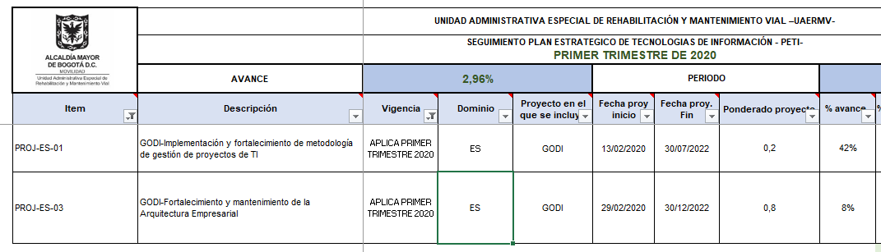

El siguiente paso es ir a la columna “% avance PETI”, los valores de esta columna son calculados por formulas establecidas con anterioridad, y es aconsejable asegurarse que la formula este correcta tal como se describió en el numeral 2.1 “ESTRUCTURA DEL INSTRUMENTO”, teniendo en cuenta que relaciona para cada proyecto el ponderado ingresado en el paso anterior multiplicado por el % de avance, multiplicado por el ponderado que tiene cada dominio y que se encuentra en la siguiente ilustración dentro del instrumento:

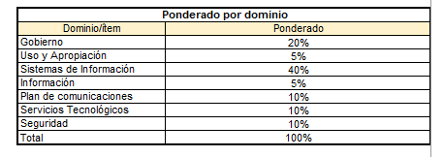

En el siguiente paso se hace la revisión de avance de los proyectos, para ello con cada uno de los responsables de los dominios se debe validar donde se encuentra la información de avance (informes, cronogramas) y contrastar esta información para incluirla en el campo de “% avance” de los respectivos proyectos.

En el siguiente paso se hace la revisión de estado de los proyectos, en este caso hay que tener en cuenta cuales estados puede tener un proyecto, las clases de estados se presentan a continuación:

ESTADO | DESCRIPCIÓN
Sin iniciar | La fecha de inicio es posterior al trimestre actual o no se ha generado un acta que registre el inicio.
En curso | En desarrollo
Finalizado | Se terminó el proyecto y tiene acta de cierre.
Suspendido | El proyecto es suspendido o aplazado debido a factores que se deban contemplar posteriormente
Reprogramado | Las fechas de inicio y fin del proyecto fueron ajustadas para otro periodo de tiempo.

En el siguiente paso, se realiza el análisis del cumplimiento, es decir se revisa si el proyecto cumplió o no cumplió con las fechas establecidas en el cronograma.

En el siguiente paso, se diligencian los campos de Evidencias y Observaciones especificando la fuente de donde fue obtenido el porcentaje de avance para este caso se debe adjuntar el enlace directo a las evidencias y cuáles son las razones que demuestran que el proyecto cumple o no.

Este procedimiento se repite con cada uno de los dominios.

- Sección “Plan-comunica”

En el siguiente paso, se diligencia el plan de comunicaciones, como se mencionó anteriormente este cuenta con su propia sección dentro del instructivo y es manejado de manera diferente a los dominios. El plan de comunicaciones se revisa de manera permanente, es decir, no se realiza trimestralmente sino cada vez que se vayan realizando tareas o actividades dentro del plan. Es necesario revisarlo constantemente para poder generar las acciones comprometidas. En la sección “Plan-comunica” del plan de comunicaciones se inicia el proceso de revisión de las actividades, inicialmente se revisa el avance de cada actividad, el estado y el cumplimiento.

Para las actividades cumplidas se debe completar el espacio de evidencia y preferiblemente cargar la evidencia. Además, si el cumplimiento de una tarea conlleva a la creación de una nueva tarea el usuario podrá anexar tareas al cuadro de la misma forma en que se inserta una nueva fila.

Al finalizar el diligenciamiento de los anteriores campos, el usuario debe filtrar las actividades basadas en el criterio de cumplimiento y hacer un conteo manual de las actividades que se cumplen y agregar este valor en la celda de actividades cumplidas para poder calcular el indicador de cumplimiento, el cual se especifica en el apartado 2.1 de este documento. Adicionalmente, en este apartado se detallan las demás celdas que deben ser completadas para finalizar con la parte del plan de comunicación.

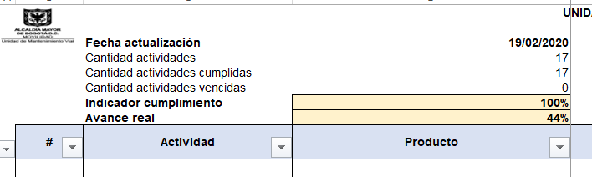

En el siguiente paso el usuario debe dirigirse nuevamente a la sección de seguimiento trimestral y filtrar los proyectos por el dominio de plan de comunicaciones, en este dominio solo aparecerá un proyecto que globaliza las actividades del plan. En este proyecto se debe actualizar únicamente la columna de porcentaje de avance que esta enlazada a la celda de avance real que se encuentra en la sección de plan de comunicaciones, es decir que el valor debe ser el mismo.

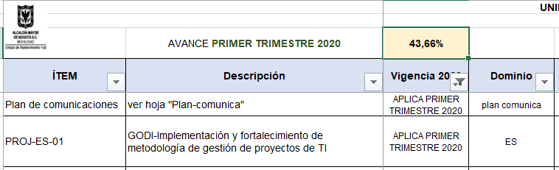
Al finalizar se toman todos los dominios y se realiza el conteo manual de la cantidad de proyectos que están vigentes o involucrados en el seguimiento del trimestre actual, en estos proyectos se realiza el filtro por cumplimiento y se calcula el nivel de cumplimiento del trimestre, dividiendo la cantidad de proyectos cumplidos sobre la cantidad de proyectos vigentes para el trimestre.

Este valor de avance para el trimestre debe ser el mismo que se presenta en la sección de control, el usuario debe validar que esté correctamente enlazado.

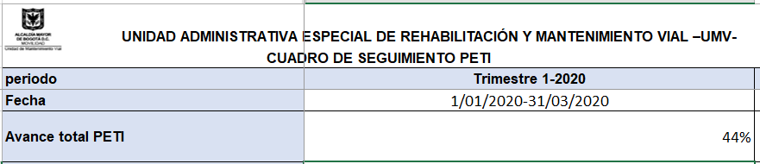
Adicional a las observaciones ingresadas, en la sección de control también se encuentra un campo para el ingreso de las acciones a desarrollar, en el que se van registrando las acciones planteadas para dar cumplimiento a cada proyecto y mejorar la gestión del PETI.

- Sección “Versión”

El último paso para desarrollar al usar el instrumento es el diligenciamiento de la sección de “Versión”, en este caso el valor de la columna versión debe coincidir con el número que le fue asignado al archivo en los primeros pasos, adicionalmente se diligencia la fecha de la actualización, el responsable de realizar el seguimiento que es el experto en arquitectura y la descripción de la actualización.
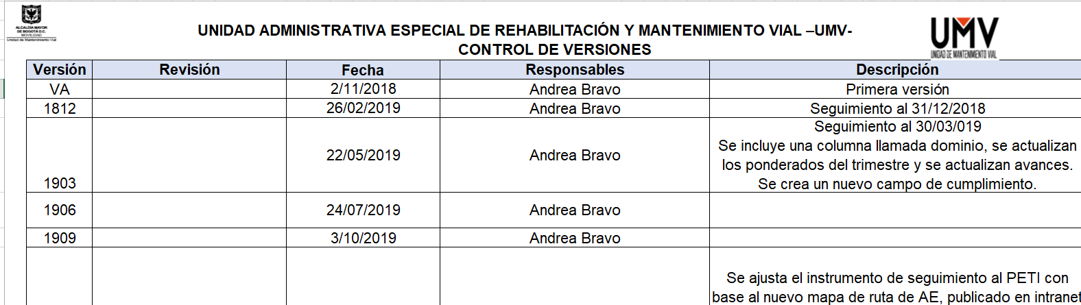

Al finalizar todos los pasos, se debe cargar el archivo en el repositorio en la misma ubicación que se presenta en la sección “2.2. UBICACIÓN DEL INSTRUMENTO” y se debe informar sobre esta actualización a los responsables de cada dominio y al enlace de calidad para generar indicadores.

- ANEXOS

Se anexa es este instructivo el instrumento EGTI-FM-008 Formato Seguimiento al Plan Estratégico de Tecnologías de Información -PETI- en hoja de cálculo para hacer seguimiento Trimestral al PETI por cada vigencia.

REVISIÓN Y APROBACIÓN:
Elaborado y/o Actualizado por  EQUIPO OPERATIVO SIG del Proceso: | Validado por  RESPONSABLE DIRECTIVO SIG del Proceso: | Aprobado  Representante Alta Dirección SIG:
José Hugo León Escobar  Contratistas/Proceso EGTI | Firma: | Firma:
Acompañamiento EQUIPO TÉCNICO SIG: | Firma: | Firma:
Diego Israel Castillo Porras  Contratista/Proceso OAP | Firma: | Firma:
Diego Israel Castillo Porras  Contratista/Proceso OAP | Saydee Katherine Mendivelso Montanez  Jefe Oficina de Tecnologías de la Información | Edgar Alfonso Forero Castro  Jefe Oficina Asesora de Planeación

CONTROL DE CAMBIOS:
VERSIÓN | DESCRIPCIÓN | FECHA | APROBADO  Representante de la Alta Dirección SIG
001 | Instructivo para llevar el seguimiento al Plan Estratégico de Tecnologías de la Información. | Julio 2020 | Jefe Oficina Asesora de Planeación
002 | Se actualiza la documentación del proceso EGTI en el marco de rediseño institucional de la entidad según acuerdo 02 de mayo 2023 por el cual se establece la estructura organizacional de la Unidad Administrativa Especial de Rehabilitación y Mantenimiento Vial y las funciones de sus dependencias y la Resolución 645 del 21 de julio 2023 por medio de la cual se adopta el mapa de procesos de la UAERMV. | septiembre de 2025 | Jefe Oficina Asesora de Planeación

Tomado de https://www.mintic.gov.co/arquitecturati/630/w3-article-9468.html a las 4:20 p.m. del 11/05/2020
Tomado de https://www.mintic.gov.co/arquitecturati/630/articles-9271_recurso_pdf.pdf a las 4:20 p.m. del 11/05/2020 numeral 3.2.1 Plan de comunicaciones de la estrategia de TI de la guía G.ES.01 Guía del dominio de estrategia de TI.
Tomado de https://www.mintic.gov.co/arquitecturati/630/articles-9435_Guia_Proceso.pdf a las 4:31 p.m. del 11/05/2020
Tomado de https://www.upm.es/sfs/Rectorado/Vicerrectorado%20de%20Tecnologias%20de%20la%20Informacion%20y%20Servicios%20en%20Red/Gabinete%20de%20Tele-Educacion/Perfil%20PDI/guia_basica_SharePoint.pdf a las 4:41 p.m. del 11/05/2020
Esta identificación es extraída del catálogo de proyectos que se origina en la actualización del PETI
Al igual que el anterior campo, esta se extrae del catálogo de proyectos del PETI
Se extrae del catálogo de proyectos del PETI
Esta identificación es extraída del catálogo de proyectos que se origina en la actualización del PETI
Al igual que el anterior campo, esta se extrae del catálogo de proyectos del PETI
Se extrae del catálogo de proyectos del PETI
Como se indica en el apartado 2.1 el plan de comunicaciones cuenta con su propia sección por esta razón será abarcado de una manera diferente que se describirá con mayor detalle posteriormente
Para la asignación de los ponderados se sugiere revisar con el responsable de cada dominio su concepto.
el cumplimiento se refiere a si se realizó la actividad en las fechas establecidas

